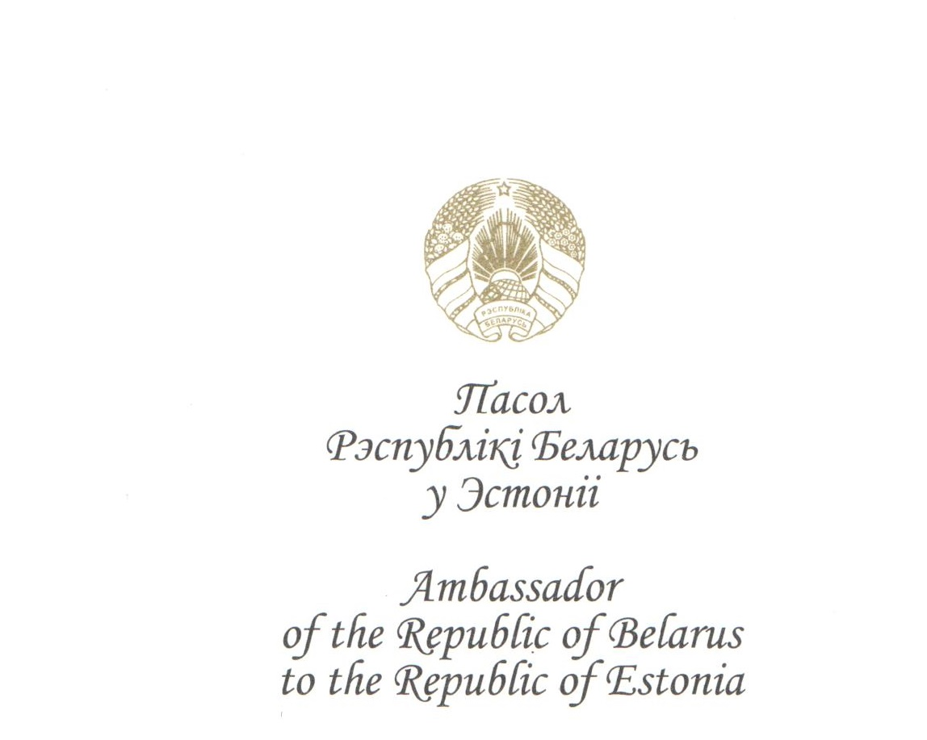

Паважаныя сябры!

Завяршаючы сваю дыпламатычную місію ў Эстоніі ў якасці Надзвычайнага і Паўнамоцнага Пасла Беларусі, жадаў бы выказаць вам словы шчырай паздякі за сумесную прадуктыўную працу.
Прыміце мае самыя добрыя пажаданні здароўя, шчасця і дабрабыту вам і ўсім беларусам Эстоніі.
З вялікай павагай і найлепшымі пажаданнямі.
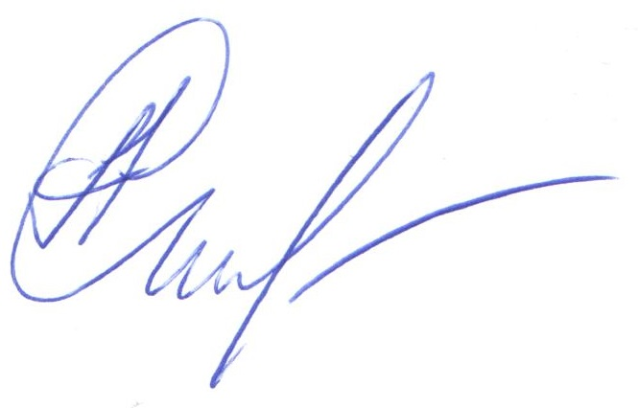
Пасол А.Стэпусь

Талін, 18 чэрвеня 2018

